 |  |  |  |  |  | Titre
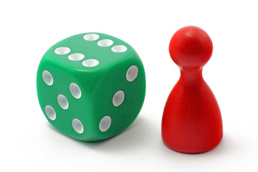 |  |  |  |  |  |  |  | 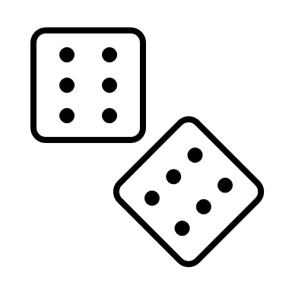
 | 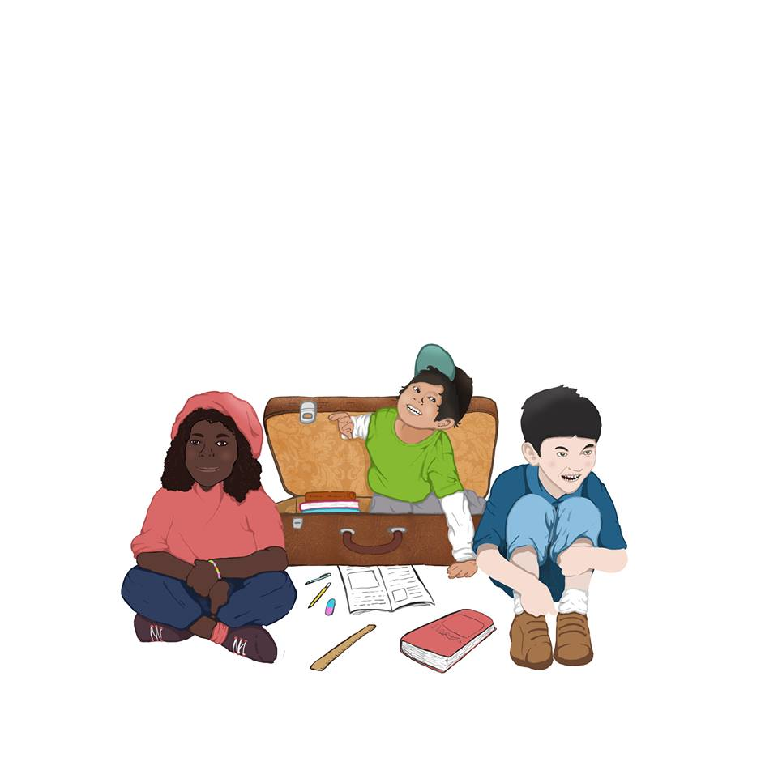. |  |  | Je lance le dé et j’avance du nombre de points.  Je sais lire la syllabe je reste sur la case.  Je ne lis pas la syllabe je recule d’une case.  J’arrive sur une case dé je relance le dé.
 |  |  |  |  | 

